用“心”做最美的自己
潜心研究
1、徐校长每天亲临课堂听课，关注新老教师的不同发展。3月10日徐校长听陈建锋老师的数学课。 3月11日上午第一节课徐校长指导徐慧老师，从朗读等方面指导老师；接着上午第三节课，徐校长、曹灯娣、陈慧三位老师坐进了新教师何倩的课堂，教学板块清晰，课堂上关注了课堂评价语言。行走在一线，发现问题在一线，解决问题在一线，有效地指导青年教师，促进老师更好更快地成长。

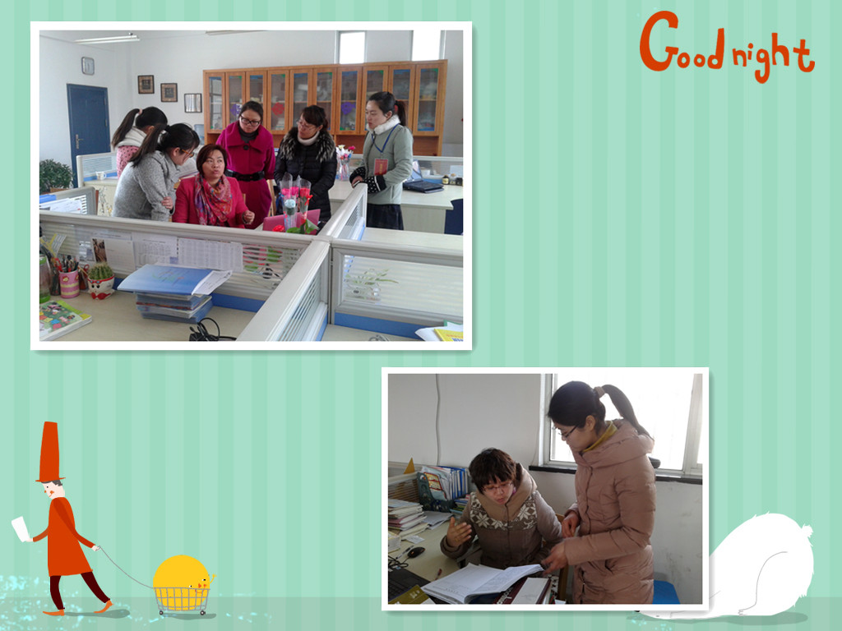
2、吴亚芬主任、何倩老师每天能师傅上一节，徒弟听一节，能及时的听评课。
最美教师：五(3)班陈艺瑶同学的妈妈反映，何倩老师批改作业极其用心，连语文拓展阅读都一丝不苟的去批阅。她让她班的孩子自己出卷自己做。何倩老师用心、有心的做好每件事，是春小具有真正师德的老师！是我们学习的榜样！
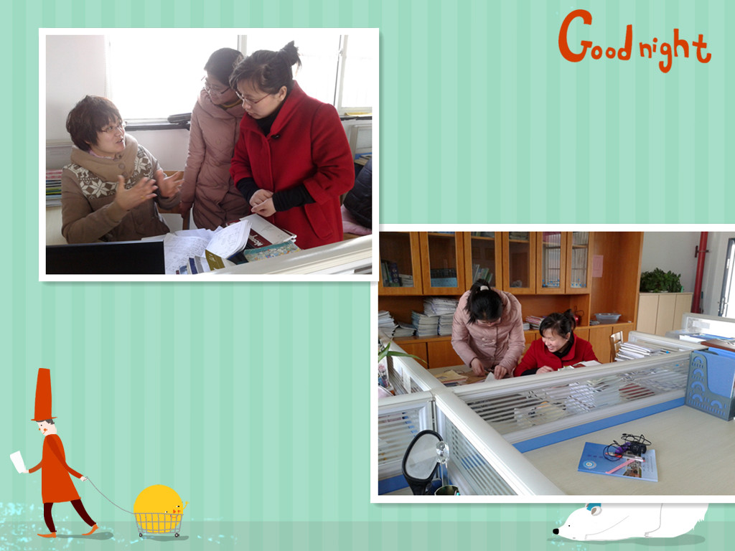
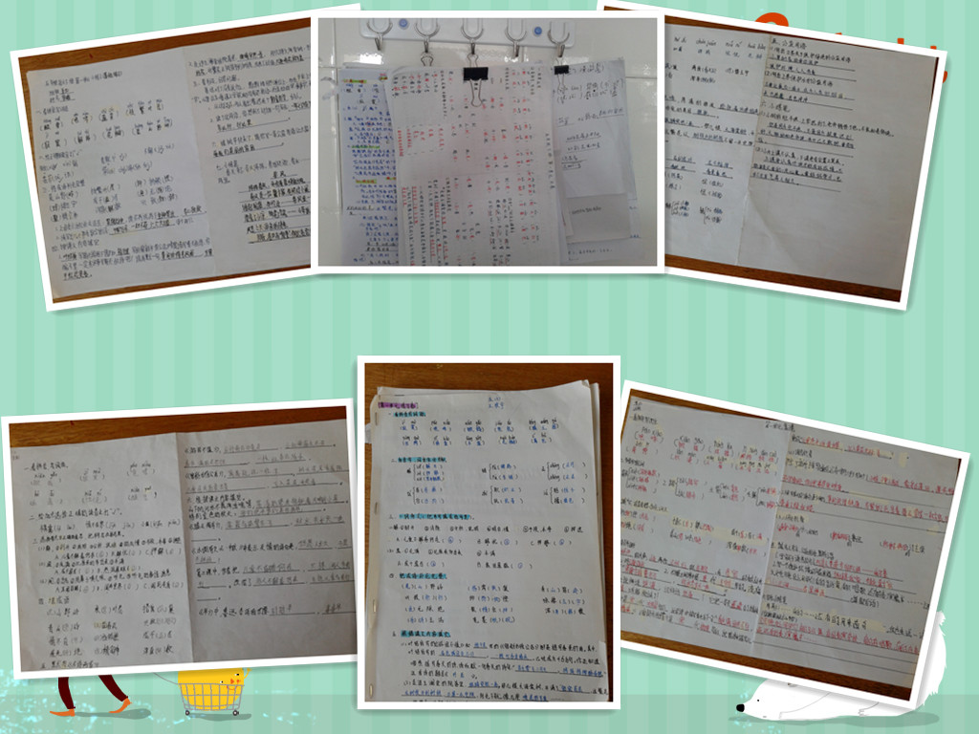
3、备课组研讨氛围浓厚
六年级语文备课组三位老师共同研讨《西游记》，六年级三位数学老师为了一个知识点相互研讨。
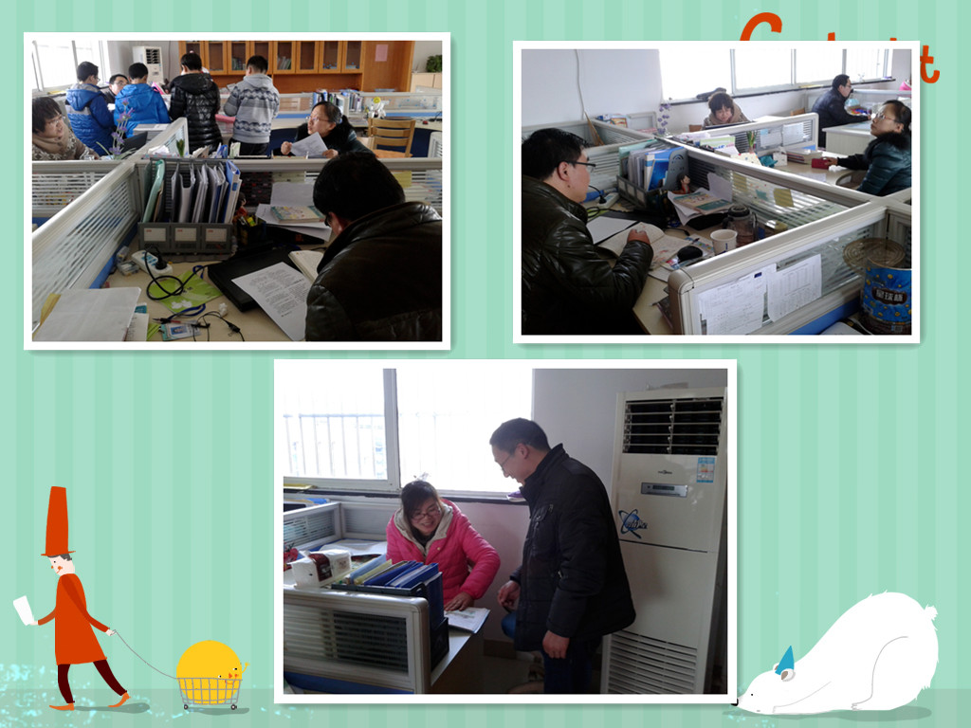
还需要用“心“做的工作：
上周反馈最近发现有部分同学吃零食，建议班主任加强教育，杜绝一切垃圾食品。尤其是孩子把垃圾扔到教学楼后面的空地上。大课间活动时有同学坐在篮球架下，不安全，班主任加强教育。走廊两边的纸开始脱落。
